

MODUL 11

Neurosains

(FNS216)

Materi 13

Virtual Reality in Rehabilitation

Disusun Oleh

Tim Dosen Neurosains:

1. Jerry Maratis, S.Ft, M.Fis
2. Kesit Ivanali, S.Ft, M.Biomed

UNIVERSITAS ESA UNGGUL

2018

TOPIK / MATERI PEMBELAJARAN

1. **Pendahuluan**

Semua orang paling termotivasi oleh aktivitas yang mereka sukai. Ada kecenderungan alamiah untuk memusatkan perhatian, melatih, dan melaksanakan aktivitas-aktivitas yang sangat disukai. Ketika penderita stroke melatih apa yang menjadi kegemaran mereka, maka proses pemulihan akan terasa seperti bermain (Levine, 2011 dalam Kristanto, 2016)). Csikszentmihalyi (1990, dalam Kristanto, 2016)) menyebutnya sebagai fase ‘*flow*’. *Flow* adalah fase ketika seseorang begitu menikmati suatu aktivitas sampai lupa waktu.

Fase *flow* amat sering ditemui ketika seseorang memainkan sebuah *Virtual Reality* (*VR*) *non immersive* yang sering disebut *video game* atau lebih singkatnya *game* (Chen, 2007 dalam Kristanto, 2016)). Penyebabnya adalah pengalaman audiovisual yang begitu menarik ketika sebuah game dimainkan. Penelitian yang terbaru menunjukkan bahwa *VR* yang berupa *game* komersial dapat juga digunakan untuk meningkatkan motivasi para lansia dalam menyelesaikan tugasnya (Taylor et al., 2011 dalam (Kristanto, 2016)) dan diperoleh bukti kuat bahwa *VR* dapat meningkatkan fungsi motorik dalam kezeimbangan berjalan(Foley et al., 2012 dalam (Kristanto, 2016). Apalagi saat ini industri *game* sudah begitu maju seiring dengan kemajuan teknologi.

Beberapa aplikasi VR untuk pasien berbentuk lingkungan yang dapat menimbulkan rasa tenang dan damai guna mendukung penyembuhan. VR dapat menciptakan suatu lingkungan riil dari suasana perjalanan di suatu tempat, seperti naik helikopter di atas Iceland dengan topografi dan landscapes sesungguhnya; atau di sebuah studio lukis dimana pasien bisa melakukan kegiatan melukis, yang tentu membuat senang hatinya; atau suasana di dalam laut dimana pasien bisa merasakan berenang bersama lumba-lumba dan mahluk laut lainnya agar pasien merasa bahagia.

Penelitian di Cedars-Sinai Medical Center tentang penggunaan VR sebagai penyembuhan, diujikan kepada 70 pasien. Dengan menggunakan 4 aplikasi yang ditanam pada Samsung Gear VR, masing-masing pasien menggunakan selama 2 sampai 5 menit, hingga maksimal 20 menit ini, membuktikan bahwa cara ini membantu pasien melepas stres & kegelisahan.

VR juga merupakan cara tepat bagi dokter untuk menjalankan terapi guna penanganan fobia. Aplikasi yang dikembangan dapat dipakai penanganan berbagai fobia seperti takut terbang, takut ketinggian, takut jarum, takut di ruangan sempit, takut di keramaian, takut berbicara di depan publik, takut akan serangga dan takut menyetir.

Beberapa bidang studi dan pengembangan VR untuk pelayanan kesehatan juga mengelola trauma lumpuh, kerusakan otak dan rehabilitasinya, pelatihan kognisi sosial bagi remaja autis, perawatan depresi dan kegelisahan, rehabilitasi stroke, Alzheimer, manajemen ADHD anak, diagnostic dan visualisasi gambar/imaging.

1. **Kompetensi Dasar**

Mengetahui tentang konsep dari *virtual reality in rehabilitation*

1. **Kemampuan Akhir yang Diharapkan**

Mahasiswa mampu memahami konsep dasar keilmuan bidang Neurosains dalam hal:

1. Definisi Virtual Reality
2. Proses Virtual Reality
3. Manfaat Virtual Reality in *Rehabilitation* bagi kehidupan manusia
4. **Kegiatan Belajar 1**
   1. **Definisi Virtual Reality**

*Virtual Reality* adalah pemunculan gambar-gambar tiga dimensi yang dibangkitkan komputer, yang terlihat nyata dengan bantuan sejumlah peralatan tertentu. Ciri terpentingnya adalah dengan menggunakan perangkat yang dirancang untuk tujuan tertentu, teknologi ini mampu menjadikan orang yang merasakan dunia maya tersebut terkecoh dan yakin bahwa yang dialaminya adalah nyata. Sherman dalam Mihelj et al (2014) mengatakan bahwa ada 4 elemen dasar dari *Virtual Reality*, yaitu: Virtual Environment (VE), Virtual Presence, Sensory Feedback, Interactivity.Visual memegang peran penting dalam sistem sensoris dan untuk mengidentifikasi dan mengatur jarak gerak sesuai lingkungan tempat kita berada. Penglihatan muncul ketika mata menerima sinar yang berasal dari obyek sesuai jarak pandang. Dengan informasi visual, maka tubuh dapat menyesuaikan atau bereaksi terhadap perubahan bidang pada lingkungan aktivitas sehingga memberikan kerja otot yang sinergis untuk mempertahankan keseimbangan tubuh.

Penggunaan teknologi VR masih relatif baru bila dikatakan sebagai paradigma pendobrak dalam pelayanan kesehatan, mengingat inovasi dalam dunia kesehatan akan terus meningkat seiring akan bermunculan riset serta aplikasi teknologi VR untuk pengobatan, VR dentistry, VR perawatan, VR pembedahan, Simulasi Operasi, VR terapi, VR penanganan fobia, VR penanganan PTSD, VR untuk autis, VR untuk penyandang cacat dan VR untuk masalah-masalah kesehatan.

Tidak berapa lama lagi, berbagai hal akan mencengangkan praktisi medis dengan kemudahan integrasi dan interseksi teknolgi VR dengan intelegensia artifisial, analisis data, sensor, bio feedback dan peningkatan kekuatan penggunaan komputer.

Mengadaptasi simulasi virtual yang dipelajari sebagai interaksi pasien, akan menjadi revolusi pelayanan berfokus pasien dan secara mendasar mengubah cara penyampaian pelayanan kesehatan.

Virtual Reality menunjukkan perilaku yang ditargetkan dalam suatu makhluk hidup dengan menggunakan artificial stimulasi sensorik. Empat komponen kunci muncul dalam definisi:

* Perilaku yang ditargetkan: Memiliki "pengalaman" yang dirancang seperti, berjalan, menjelajah, menonton film, dan bersosialisasi dengan organisme lainnya.
* Organisme: Ini bisa jadi Anda, orang lain, atau bahkan bentuk kehidupan lain seperti hewan.
* Rangsangan sensoris buatan: Melalui satu atau lebih teknik, indra suatu makhluk hidup dimanipulasi oleh stimulasi buatan.
* Kesadaran: Saat memiliki pengalaman, organisme/makhluk hidup tampaknya tidak sadar akan gangguan, sehingga menjadi "tertipu" menjadi perasaan seperti hadir di dunia maya. Ketidaksadaran ini mengarah pada rasa keberadaan di dunia yang berubah/ lain yang diterima secara alami.

Sistem VR di bidang teknik, mengacu ke perangkat yang mengubah energi dari satu bentuk ke bentuk lainnya. Sensor khusus pada transduser yang mengubah energi yang diterimanya menjadi sinyal untuk rangkaian listrik dapat berupa sinyal analog atau digital, tergantung pada jenis sirkuitnya. Sebuah sensor biasanya memiliki reseptor yang mengumpulkan energi untuk konversi. Demikian juga sensor yang bekerja pada suatu organisme/ makhluk hidup disebut sebagai organ indera sebagai contoh mata dan telinga dengan sirkuit yang terbentuk dari neuron yang saling berhubungan, organ indera mengubah energi menjadi impuls saraf.

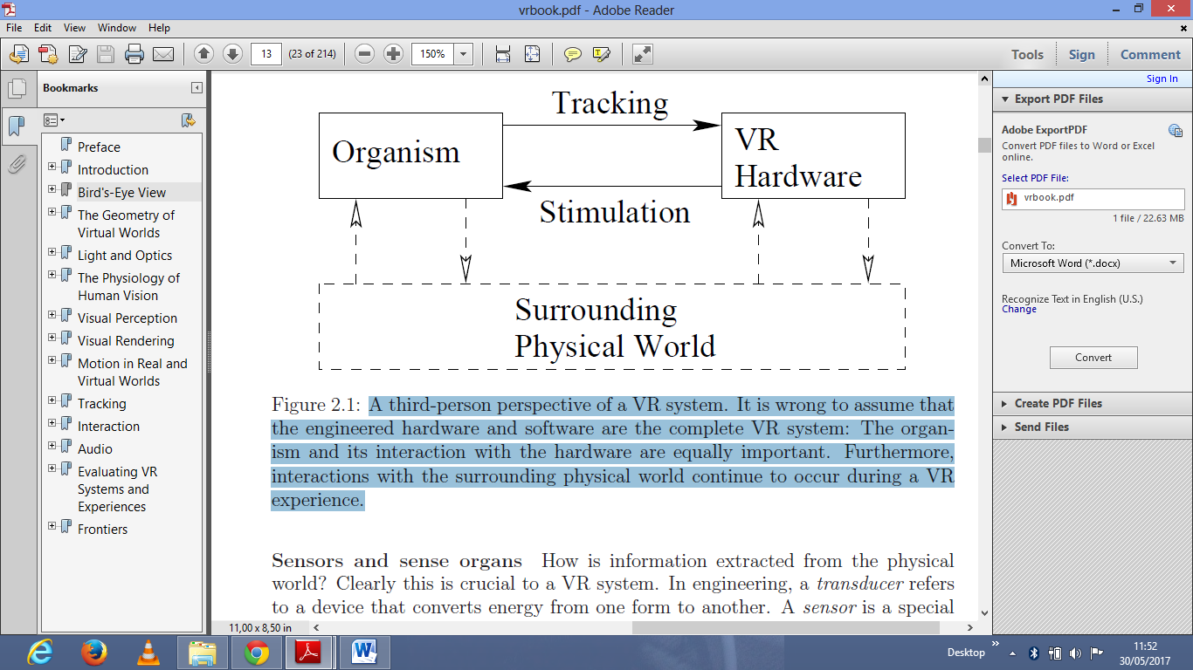

Berbagai macam teknik rehabilitasi telah dikembangkan salah satunya adalah rehabilitasi berbasis teknologi seperti rehabilitasi virtual. Pada rehabilitasi virtual, setiap aktifitas dirancang untuk suatu target spesifik atau disabilitas yang spesifik. Pada sebagian aktivitas, pasien didorong untuk bekerja dengan ketepatan pergerakan dan kontrol postur yang baik serta pada aktivitas lain pasien didorong untuk bekerja dengan menjaga keseimbangan dan stabilitas. Setiap aktivitas disesuaikan dengan kebutuhan pasien atau keterbatasan pergerakannya serta dicatat sehingga kemajuan kemampuan fungsional dari pasien dapat dianalisis bersama-sama, antara pasien dan tenaga medis.

Rehabilitasi virtual didefinisikan sebagai suatu program latihan dengan memberikan simulasi lingkungan sebenarnya yang ditampilkan melalui program komputer. Dasar dikembangkannya teknik ini pada program rehabilitasi adalah adanya teori yang menyatakan bahwa sejumlah pengaturan fungsi tubuh setelah terjadi stroke dapat diaktivasi kembali melalui mediasi sel-sel saraf menyerupai cermin atau disebut mirrorneurons yang diaktivasi melalui imajinasi motorik atau imajinasi pergerakan pasien mengikuti pergerakan yang ditampilkan dalam program latihan. Dengan kata lain, pendekatan terapi rehabilitasi virtual didasarkan pada proses menirukan suatu pergerakan. Saat berlatih dalam lingkungan virtual, pasien dapat memonitor pergerakannya dan mencoba menirukan pola pergerakan optimal yang tampak pada layar.

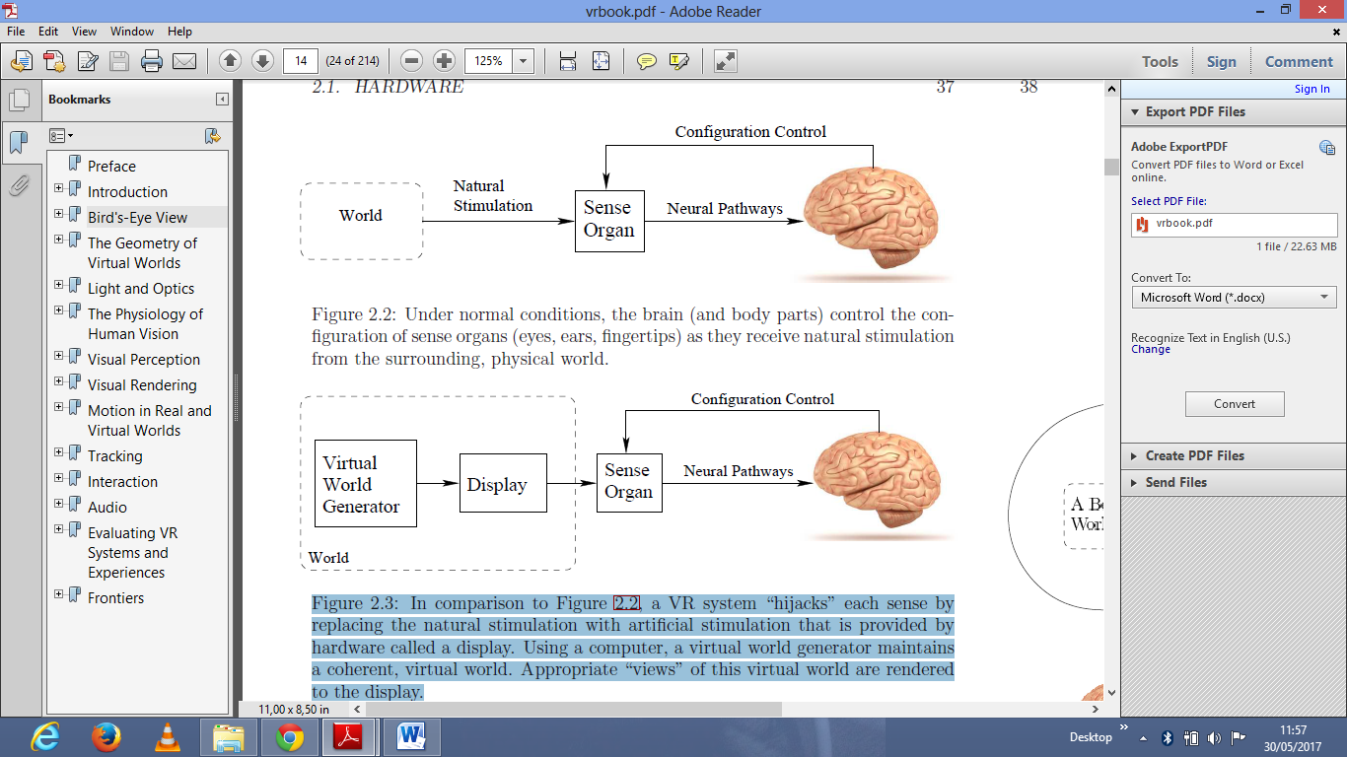 Stroke sebagai salah satu penyakit yang sering terjadi di masyarakat saat ini, dapat menyebabkan banyak gangguan neuromuskular kronis. Pasien stroke yang mempunyai gangguan kognisi, sensoris dan motorik mempunyai peningkatan risiko untuk timbulnya gangguan ketidakseimbangan motorik sehingga pemulihan fungsi paska stroke menjadi penting. Teknik rehabilitasi virtual yang melibatkan teknologi mendorong proses pembelajaran motorik kembali terutama padakelemahan alat gerak. Pada kasus stroke, rehabilitasi virtual telah dipergunakan untuk pemulihan dari fungsi alat gerak dan efektif untuk tercapainya pemulihan fungsi.

Pasien akan melihat VR dan VR akan merekayasa dan memberikan stimulus kepada pasien sehingga akan berdampak pada interaksi dengan lingkungan fisik yang dialami secara nyata.

Virtual Reality menggantikan rangsangan/ stimulus alami dengan stimulus buatan yang diperoleh berupa sebuah display untuk diteruskan hingga ke bagian otak untuk dapat diproses dan menghasilkan output/hasil sesuai dengan display dan dapat berdampak ke lingkungan fisik.

# Komponen Sistem Virtual Reality

Komponen perangkat keras pada sistem VR diklasifikasikan sebagai:

* Menampilkan (output): Perangkat yang merangsang masing masing organ indera.
* Sensor (input): Perangkat yang mengekstrak informasi dari dunia nyata.
* Komputer: Perangkat yang memproses input dan output secara berurutan.

Menampilkan tujuan dari tampilan untuk menghasilkan stimulus pada suatu sasaran organ. Penglihatan adalah indera dominan kita, dan setiap tampilan yang dibangun untuk mata harus menyebabkan gambar yang diinginkan dan akan terbentuk pada retina.

Beberapa kombinasi proyektor digital dan cermin digunakan karena akan menampilkan beragam display panel besar bisa jadi alternatif. Untuk headset, layar smartphone bisa ditempatkan dekat mata dan dibawa ke fokus menggunakan satu lensa pembesar untuk setiap mata dan display custom untuk headset VR dengan memanfaatkan teknologi display LED terbaru dengan satu tampilan per mata dengan frame rate di atas 90Hz dan lebih dari dua megapixels. Teknologi tampilan baru yang disesuaikan untuk VR berkembang dengan cepat. Langsung rangsangan retina diberikan dengan menggunakan teknologi proyektor pico, termasuk DLP (Digital Light Processing), LCD (Liquid Crystal Display), dan LCoS (Cairan Kristal di Silicon. Untuk menampilkan pada organ indra lainnya seperti telinga suara dipasang di telinga menggunakan teknologi speaker klasik. Metode konduksi tulang juga bisa digunakan yang menggetarkan tengkorak dan menyebarkan rangsangan ke telinga bagian dalam .

Untuk rasa sentuhan, ada tampilan haptic, umpan balik haptic bisa diberikan dalam bentuk getaran, tekanan, atau suhu. Detail lebih lanjut tentang display untuk sentuhan, dan bahkan rasa dan bau, muncul sensor pertimbangkan sisi input perangkat keras VR.

Beberapa kelebihan dari rehabilitasi virtual adalah sebagai berikut:

Lingkungan virtual adalah suatu lingkungan interaktif dan dapat dimanipulasi sesuai dengan kebutuhan pasien atau tujuan latihan, tingkat kerumitan pergerakan dapat secara progresif ditingkatkan untuk memfasilitasi peralihan dari proses terapi di klinik ke dunia nyata / lingkungan sehari-hari pasien.

Efisiensi pergerakan dengan progam ini dapat dipantau dengan adanya umpan balik, baik secara visual ataupun auditori (suara).

Rehabilitasi virtual dapat menghindari kejenuhan bagi pasien yang menjalani program ini, dengan adanya variasi lingkungan virtual pada saat latihan, sehingga meningkatkan atensi pasien-pasien.

Program terapi dengan rehabilitasi virtual biasanya berlangsung selama 45menit hingga maksimum 2,5 jam dan dilakukan 2 sampai 5 kali perminggu selama 3 sampai 5 minggu sesuai dengan penilaian tenaga medis.Tidak pernah dilaporkan adanya efek samping dari program latihanvirtual ini dan pengalaman dari pasien yang telah menjalani nyamemberikan hasil yang positif.

Rehabilitasivirtual dapat dipergunakan sebagai tambahan terapi konvensional pada pasien dengan berbagai kondisi mulai dari masalah muskuloskeletal(otot dan rangka), kelemahan alat gerak seperti pada kondisi stroke dan gangguan fungsi kognisi.

# Fisiologi dan Persepsi Manusia

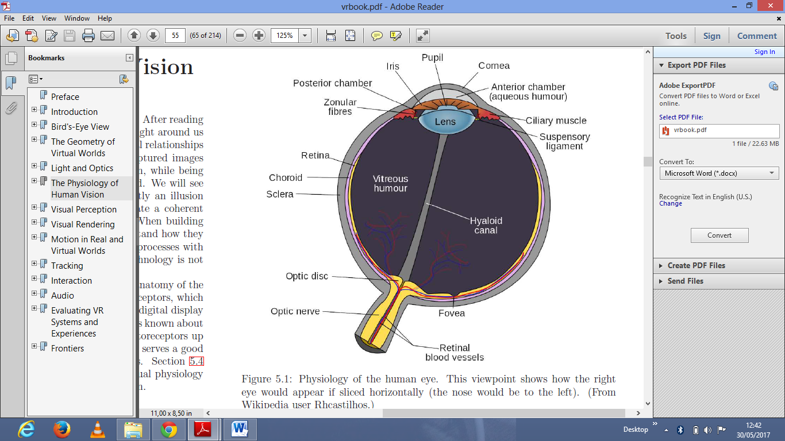

Fisiologi mata manusia. Bentuknya bulat, dengan diameter sekitar 24 mm dan hanya sedikit variasi diantara orang-orang. Kornea adalah permukaan yang keras dan transparan dimana cahaya masuk dan memberikan kekuatan optik terbesar. Sisanya permukaan luar mata dilindungi oleh lapisan putih keras yang disebut sklera. Bagian paling interior mata terdiri dari vitreous humor yang transparan.

Tubuh kita tidak dirancang untuk VR dengan menerapkan stimulasi buatan ke indra kita dan mengganggu operasi mekanisme biologis yang telah dilakukan bertahun-tahun berkembang secara alami. VR juga memberikan masukan ke otak yang tidak sesuai dengan semua kehidupan yang dialami. Dalam beberapa kasus, tubuh kita mungkin beradaptasi dengan rangsangan baru. Dengan mengembangkan kesadaran tinggi atau kemampuan menafsirkan adegan 3D yang ada begitu sulit atau ambigu tubuh akan bereaksi dengan meningkatnya kelelahan atau sakit kepala, sebagian karena otak bekerja lebih sulit dari biasanya untuk menafsirkan rangsangan sehingga mengakibatkan gejala pusing dan mual. Psikologi perseptual adalah ilmu pemahaman bagaimana otak kembali ke fungsi awal sebelum kerusakan. Rangsang sensoris menjadi fenomena yang dirasakan.

Gangguan sistem VR yang direkayasa dengan proses persepsi umum dan implikasi yang dihasilkan atau efek sampingnya. Di dunia nyata, proses perseptual sebagian besar tidak terlihat oleh kita. Berpikir tentang berapa banyak usaha yang dibutuhkan untuk mengenali suatu objek. Ketika melihat seseorang yang dikenal, prosesnya dimulai secara otomatis dan segera selesai serta tidak memerlukan usaha. Pada lesi otak dapat dilihat efeknya pada sebagian kecil otak tidak berfungsi dengan benar, beberapa orang menderita prosopagnosia, yaitu tidak dapat mengenali wajah orang yang sudah dikenal, termasuk diri mereka di cermin, meski hampir semuanya berfungsi normal.

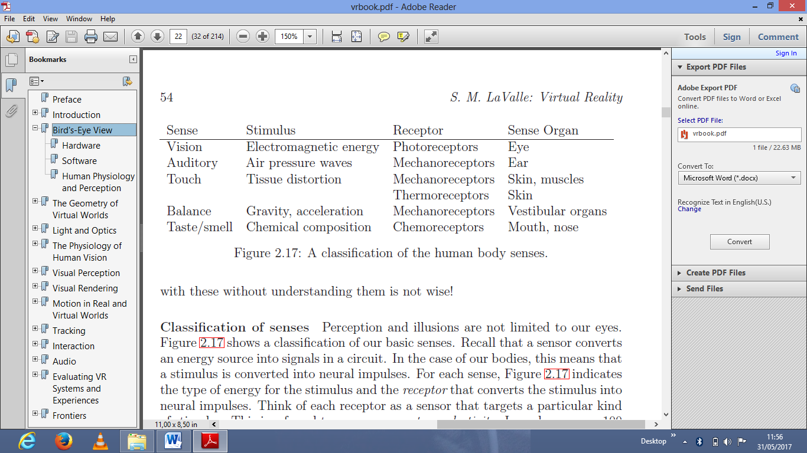

Gambar Klasifikasi indra tubuh manusia.

Klasifikasi indera Persepsi dan ilusi tidak terbatas pada mata kita. Ingatlah bahwa sebuah sensor mengubah sumber energi menjadi sinyal di sirkuit. Dalam kasus tubuh kita, ini berarti sebuah stimulus diubah menjadi impuls saraf. Berbagai jenis energi untuk menstimulus reseptor dengan mengubah rangsangnya impuls saraf pikiran. Setiap reseptor sebagai sensor yang menargetkan jenis tertentu dari stimulus yang disebut sebagai selektivitas sistem sensorik.

Di setiap mata, lebih dari 100 juta fotoreseptor menargetkan energi elektromagnetik tepat pada frekuensi cahaya tampak. Berbagai jenis bahkan menargetkan berbagai warna dan tingkat cahaya. Indera pendengaran, sentuhan, dan keseimbangan melibatkan gerakan, getaran atau gaya gravitasi ni dirasakan oleh para mekanik. Sentuhan tambahan melibatkan thermoreceptors untuk mendeteksi perubahan suhu. Keseimbangan membantu untuk mengetahui ke arah mana kepala kita berorientasi, termasuk merasakan berbagai arah. Secara kimiawi bergantung pada kemoreseptor yang memberikan sinyal berdasarkan komposisi materi kimia yang muncul di organ indra seperti lidah atau di nasal/hidung.

Pada otak besar/Serebrum, persepsi terjadi setelah organ indera mengubah rangsangan menjadi impuls saraf. Dalam penelitian terakhir tubuh manusia mengandung sekitar 86 miliar neuron. Sekitar 20 miliar dikhususkan untuk bagian otak yang disebut korteks serebral, yang menangani persepsi dan banyak fungsi tingkat tinggi lainnya seperti perhatian, ingatan, bahasa, dan kesadaran.

Faktor penting lain dalam persepsi dan kemampuan kognitif secara keseluruhan adalah interkoneksi antara neuron. Inti atau sel tubuh masing-masing neuron merupakan sebuah node yang melakukan semacam "pengolahan". Dendrit merupakan ujung masuknya impuls ke neuron, sedangkan akson merupakan output. Melalui jaringan dendrit, neuron dapat mengumpulkan informasi dari banyak neuron lain, yang mungkin memiliki informasi gabungan yang hasilnya dikirim ke satu atau lebih neuron melalui akson. Untuk sebuah pasangan axon-dendrite terhubung, komunikasi terjadi dalam celah yang disebut sinaps dimana sinyal listrik atau kimia dilewatkan. Setiap neuron di dalam otak manusia memiliki rata-rata sekitar 7000 koneksi sinaptik ke neuron lain.

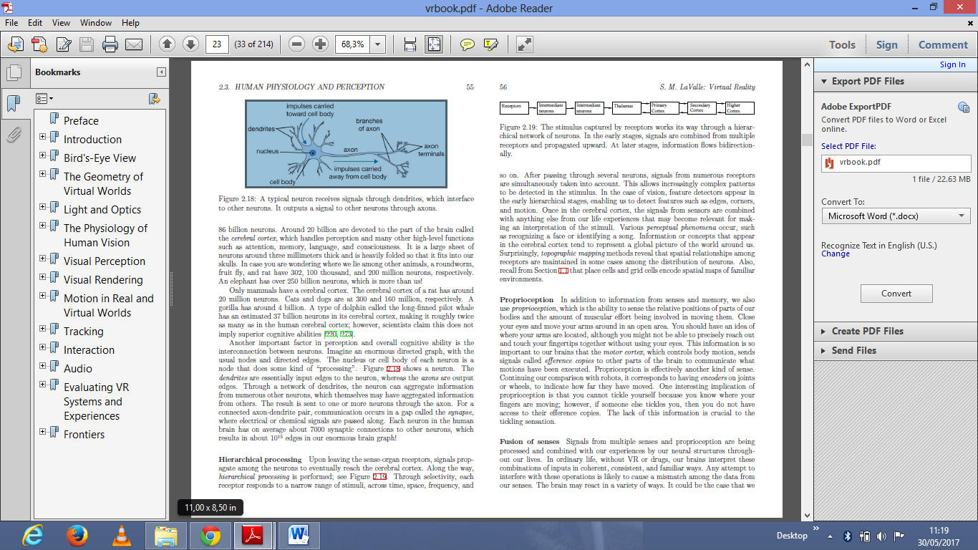

Proses hirarkis penghantaran impuls saraf setelah meninggalkan reseptor organ-indera, sinyal menyebar di antara neuron akhirnya mencapai korteks serebral. Pengolahan hirarkis dilakukan melalui selektivitas, masing-masing reseptor merespon rangsangan, melintasi waktu, ruang, frekuensi, dan begitu seterusnya Setelah melewati beberapa neuron, sinyal dari banyak reseptor secara bersamaan yang memungkinkan pola yang semakin kompleks untuk dideteksi dalam stimulus.

Dalam kasus penglihatan, detektor fitur muncul di tahap hirarkis awal, memungkinkan untuk mendeteksi fitur seperti tepi, sudut dan gerak. Begitu berada di korteks serebral, sinyal dari sensor digabungkan dengan hal lain dari pengalaman hidup kita yang mungkin menjadi relevan untuk dibuat sebuah interpretasi rangsangan. Berbagai fenomena perseptual pun terjadi seperti mengenali wajah atau mengenali sebuah lagu. Informasi atau konsep yang muncul di korteks serebral cenderung mewakili gambaran global lingkungan disekitar kita. Metode pemetaan topografi mengungkapkan bahwa hubungan spasial antara reseptor dipertahankan dalam beberapa kasus di antara distribusi neuron dan juga sel tempat dan sel grid mengkodekan peta spasial yang familier dari lingkungan.

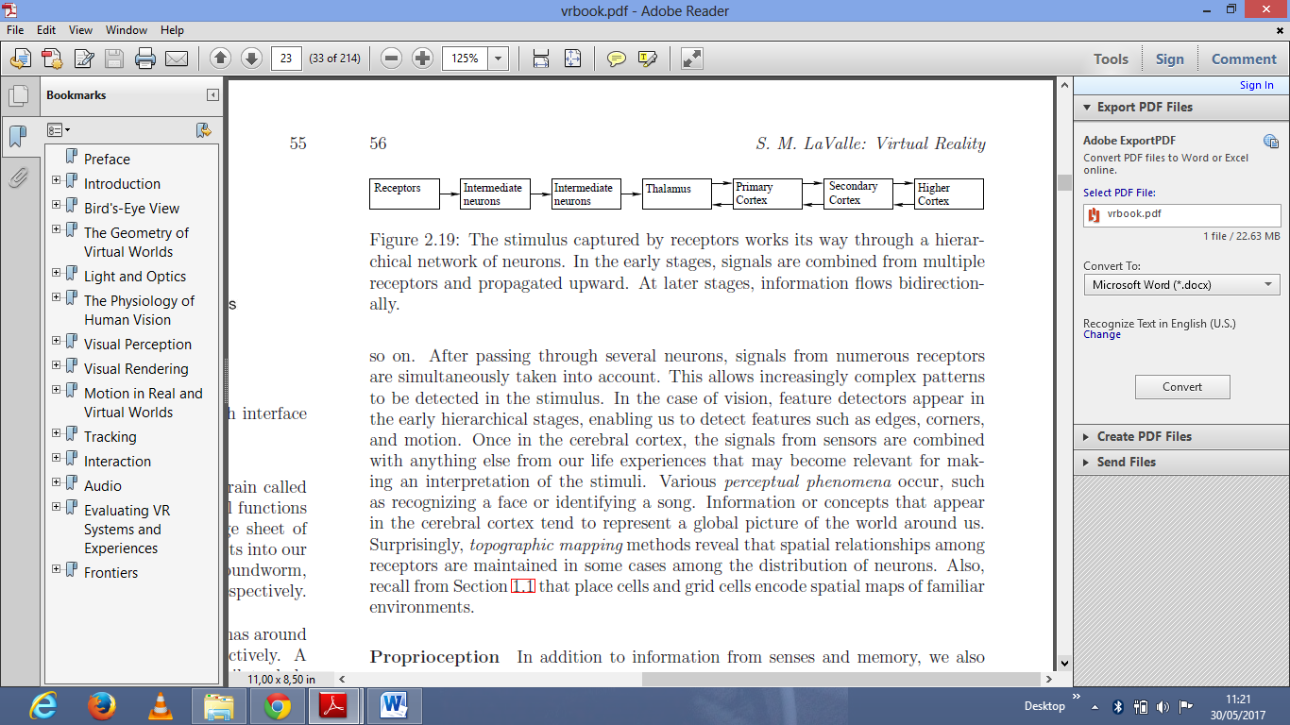

Rangsangan yang ditangkap oleh reseptor melalui hirarkis jaringan neuron. Pada tahap awal, sinyal digabungkan dari multipel Reseptor dan merambat ke jaringan berikutnya. Pada tahap selanjutnya, arus informasi dilakukan secara bidirectional.

**Proprioception**

Selain informasi dari indera dan ingatan, proprioception juga digunakan yang merupakan kemampuan untuk merasakan posisi dari bagian tubuh dan jumlah usaha otot yang terlibat dalam bergerak. Motor korteks, yang mengendalikan gerak tubuh, mengirim sinyal yang disebut efference diarsipkan ke bagian lain otak untuk mengkomunikasikan gerakan telah dieksekusi.

# Manfaat Teknologi Virtual Reality

## Perbaikan Kognitif dan Motorik

Teknologi VR, sistem IREX VIVID Group, memberi pandangan mengenai lingkungan virtual yang menjadi tempat dalam melakukan aktivitas pada objek virtual. Sistem virtual reality digunakan untuk memberikan kesempatan rekreasi mandiri kepada orang dewasa dengan gangguan neurologis dan cacat intelektual berat yang tidak berbicara dan menggunakan kursi roda untuk mobilitas. Kemampuan untuk mengubah lingkungan virtual relatif mudah, untuk menilai kesulitan tugas dan menyesuaikannya sesuai kemampuan pasien merupakan keuntungan penting dari VR, karena fitur ini sangat penting untuk perbaikan kognitif dan motorik

## Balance dan Postur

Beberapa sistem telah digunakan dalam studi keseimbangan termasuk sistem display gabungan HMD yang dikombinasikan dengan sepeda statis, sistem VR flatscreen yang menyediakan terutama informasi visual 2D dan baru-baru ini merupakan lingkungan virtual dinamis yang immersive yang dikombinasikan dengan platform postur tubuh. Kim dkk, melaporkan data awal dari orang dewasa sehat yang menggunakan sepeda yang terhubung dengan lingkungan visual maya dan menyarankan agar sistem pelatihan ini bermanfaat untuk pengendalian keseimbangan postural. Uji coba enam minggu, tiga sesi per minggu dibandingkan dengan program latihan berbasis aktivitas (ABE) dengan program latihan berbasis VR (VRE). Kedua program latihan menghasilkan perubahan signifikan secara klinis pada Skala Balance Komunitas dan Mobilitas yang digunakan untuk mengukur mobilitas dan keseimbangan fungsional.

## Locomotion

Pasien dengan penyakit parkinson akinesia memiliki sedikit kesulitan untuk melangkahi benda-benda di jalan mereka bahkan sama sekali tidak dapat memulai langkah di lapangan terbuka. Tampilan virtual pada sisem VR akan mempengaruhi bidang visual dari pengguna sehingga akan meningkatkan visual/pandangan secara nyata pada lingkungannya dan ditunjukkan untuk memulai dan mempertahankan berjalan, misalnya pada pasien Parkinson. Efektivitas isyarat visual bergantung pada derajat dan jenis akinesia dengan aturan umum, isyarat yang lebih realistis diperlukan karena tingkat keparahan akinesia meningkat.

# Virtual Reality terhadap Motor Rehabilitation

Peningkatan fungsi anggota gerak atas karena adanya proses pembelajaran kembali dari motor learning mulai tahap kognitif, assosiatif, dan autonom. Teknologi virtual reality memberikan pengalaman kepada penggunanya untuk dapat melakukan gerakan fungsional secara lebih objektif dan nyata dalam lingkungan virtual 3 dimensi.

Proses sensorik dan kognitif dianggap sebagai input yang menentukan output motorik ke depan. Setelah menjalani proses kognitif pada setiap pola gerakan yang dilatih sehingga terjadi proses pembelajaran terhadap apa yang telah diingat atau direkam. Teknologi virtual reality dinilai lebih efektif karena pengalaman yang direkam oleh otak penderita akan terasa lebih nyata. (Adler et al.,2008). Dengan pemberian tugas-tugas motorik oleh fisioterapis yang ditunjang dengan teknologi virtual reality yang berkesinambungan dengan pola gerakan yang tepat dan berirama akan menghasilkan proses pembelajaran aktivitas fungsional sehingga dapat melakukan gerakan dalam ha ini khususnya anggota gerak atas secara mandiri.

Stimulus akan diterima oleh reseptor yang kemudian impuls dihantarkan menuju korteks cerebri melalui jalur asendence. Pada jalur ascenden terdapat 3 macam neuron. Neuron pertama yang badan selnya terdapat pada sistem saraf perifer. Akson dari neuron tersebut nantinya akan masuk ke dalam sistem saraf pusat. Selanjutnya, neuron kedua yang badan selnya terletak di sistem saraf pusat seperti pada medulla spinalis atau batang otak. Aksonnya akan menuju ke thalamus. Kemudian, neuron yang akan terporjeksi ke korteks serebri dengan badan sel di thalamus disebut neuron ketiga.

Teknologi virtual reality tidak hanya memberikan stimulus sensoris berupa eksteroreseptif tetapi juga proprioseptive. Latihan tertentu dapat diberikan saat menggunakan virtual reality, hal tersebut merupakan sensibilitas proprioceptif dengan proses fisiologis sebagai berikut:

* Latihan yang diberikan dalam lingkungan virtual sehingga pasien lebih dapat merasakan seperti bergerak sendiri yang disampaikan melalui impuls yang diterima reseptor dan dibawa oleh neuron pertama menuju medulla spinalis. Sinaps dengan neuron kedua dan persilangan jaras terjadi di medulla oblongata.
* Setelah naik sampai tingkat medulla oblongata, terjadi sinpas dengan neuron kedua yang dsebut nukleus kuneatus dan nucleus grasilis.
* Akson neuron kedua inilah yang akan meyilang garis tengah median naik sebagai lemniskus medialis. Jaras ini akan berakhir pada nukel.
* Impuls yang berasal dari atas tingkat T6 medulla spinalis, jarasnya akan dibawa melalui fasikulus kuneatus sementara yang dibawahnya akan dibawa oleh fasikulus grasilis.
* Kedua fasikulus tersebut terletak pada colum dorsalis substansi putih medulla spinalis. Ventral posterolateral thalamus dan bersinaps dengan neuron ketiga.
* Selanjutnya, impuls dibawa ke gyrus post sentralis korteks serebri untuk dikenali (Lobus Parietalis).

# Daftar Pustaka

1. Pearce E.C. Anatomi dan fisiologi untuk paramedis. Jakarta: PT Gramedia; 2011
2. Steven M. Lavalle. Virtual Reality, 2017, University of Illinois, Cambridge University Press.
3. Sveistrup Heidi, dkk. Experimental Studies of Virtual Reality-Delivered Compared to Conventional Exercise Programs for Rehabilitation, Volume 6, Number 3, 2003
4. Sveistrup Heidi. Motor rehabilitation using virtual reality, Journal of Neuro Engineering and Rehabilitation2004, 1:10, University of Otawa, Canada.